# **Анастасия Веряскина**

## **Контактная информация**

* **Номер мобильного телефона**: 89104613909
* **Почта:** [anaver1999@gmail.com](mailto:anaver1999@gmail.com)
* **Ссылка на профиль вк**: <https://vk.com/aaversache>

## **Образование**

* МБОУ лицей №7 2006 – 2017
* НИУ ВШЭ 2017 – по настоящее время

## **Достижения**

* КМС по бальным танцам
* Закончила школу с золотой медалью
* Золотой значок ГТО 6 ступень
* Лауреат международной конференции под эгидой ЮНЕСКО
* Закончила школу гидов-переводчиков «ИНТЕРЛИНГВА»
* Благодарственные письма от Государственной Думы за активную жизненную позицию

## **Владение языками**

* Русский – родной
* Английский – свободно
* Китайский – начальный

## **Опыт работы**

* 2009 – 2017 помощник организатора турнира
* 2013 – 2017 тренер по бальным танцам
* Август 2017 политическая агитация
* Сентябрь 2017 промоутер
* Октябрь 2017 консультант по работе с клиентами
* Ноябрь 2017 руководитель отдела продаж
* Декабрь 2017 курьер
* Декабрь 2017 – по настоящее время психолог

## **Профессиональные навыки**

* Умение работать с людьми
* Организация мероприятий
* Постановка хореографии любой сложности
* 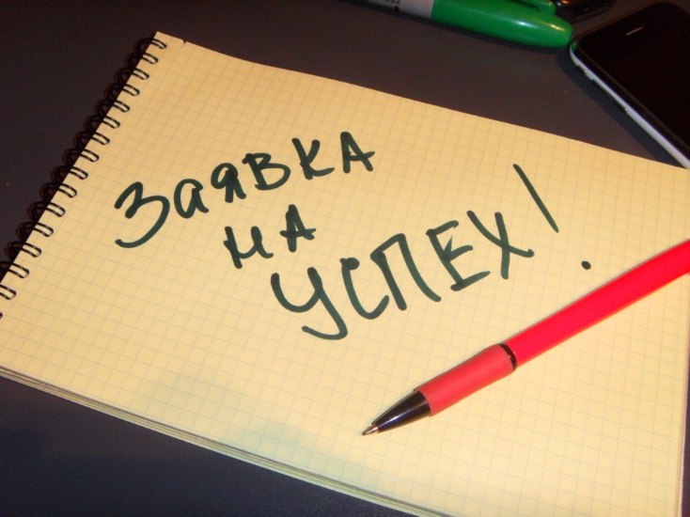Продажи
* Маркетинг